**Шило Евдокия Ильина (Szyłowna Ewdokia Ewa)**

20 февраля 1810 г – крещение (НИАБ 136-13-894, лист 76об, №9/1810-р (ориг)).

**НИАБ 136-13-894:** Лист 76об. **Метрическая запись №9/1810-р (ориг).**

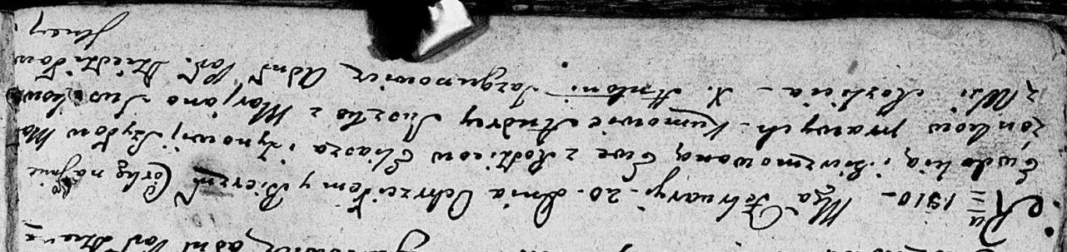

Дедиловичская Покровская церковь. 20 февраля 1810 года. Метрическая запись о крещении.

Szyłowna Ewdokija Ewa – дочь родителей из деревни Разлитье.

Szyło Eliasz – отец.

Szyłowa Zynowia – мать.

Suszko Andrey – кум.

Suszkowa Marjana – кума.

Jazgunowicz Antoni – ксёндз.